Рабочий лист «Коврик»

Предлагаю тебе дорисовать узор таким образом, чтобы коврик получился симметричным.
Проговаривай цвета и фигуры, например, желтый квадрат, розовый треугольник.
Возьми голубой фломастер, найди верхний правый угол на картинке и начинай закрашивать все голубые треугольники в верхнем ряду. Задание можно выполнять по строкам или по столбикам, по цветам или по форме. То есть, ты можешь найти и раскрасить сначала все квадраты или только фигуры зеленого цвета, а можешь заполнить последовательно строки. (Рисунок1)
В следующем задании у тебя нет подсказок справа, ты должен сам подумать и закрасить коврик правильно. (Рисунок2)
Еще одно задание, заключительное - глядя на маленький образец сделать большой коврик точно таким же. (Рисунок 3)
Эти задания способствуют развитию пространственной ориентировки, логического мышления и внимания. Будь аккуратен, не спеши и у тебя точно всё получится!
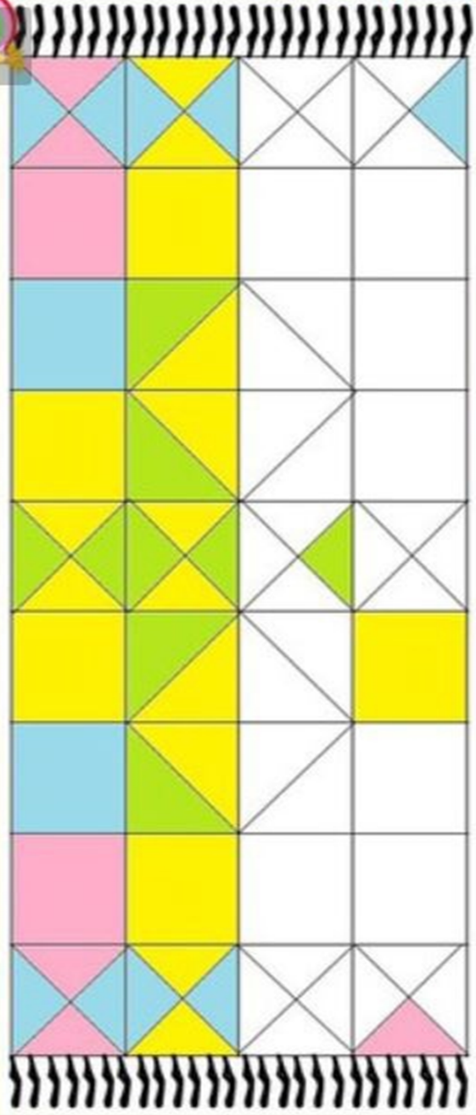 Рисунок 1

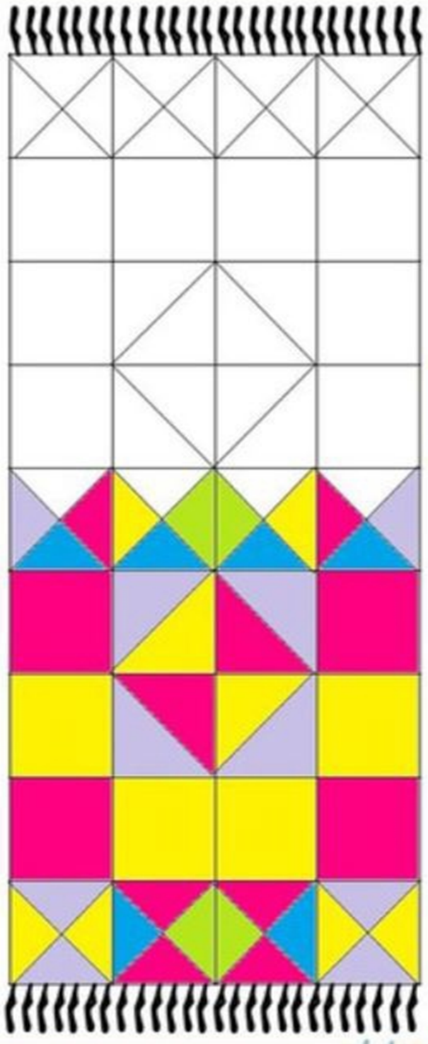
Рисунок 2
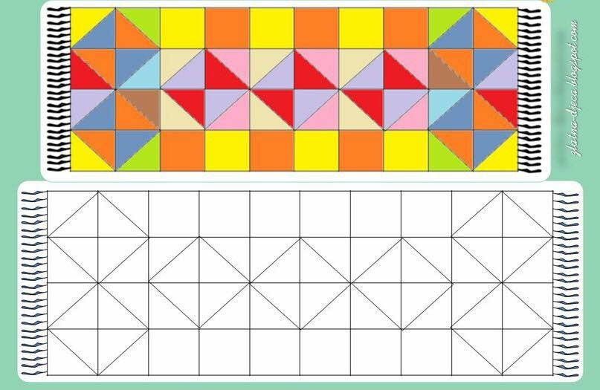
Рисунок 3

